Федеральное государственное бюджетное образовательное учреждение

высшего профессионального образования

«Московский государственный технический университет имени Н.Э. Баумана»

(МГТУ им. Н.Э. Баумана)

Факультет: Информатика и системы управления

Кафедра: Теоретическая информатика и компьютерные технологии

**Лабораторная работа № 0.3**

**«Разработка web-ориентированного клиент-серверного**

**приложения получения и представления данных**

**из RSS-канала»**

**по курсу: «Компьютерные сети»**

Выполнила:

Студентка группы ИУ9-31Б

Яровикова А. С.

Проверил:

Посевин Д. П.

1. **Условия задачи.**

**Задача**: необходимо разработать web-сервер, который выполняет соединение с удаленным (удаленными) серверами RSS-новостей и возвращает результаты обработки данных в структурированном виде (страница гипертекста) web-клиенту, в нашем случае в браузер по вариантам.

1. **Код решения**

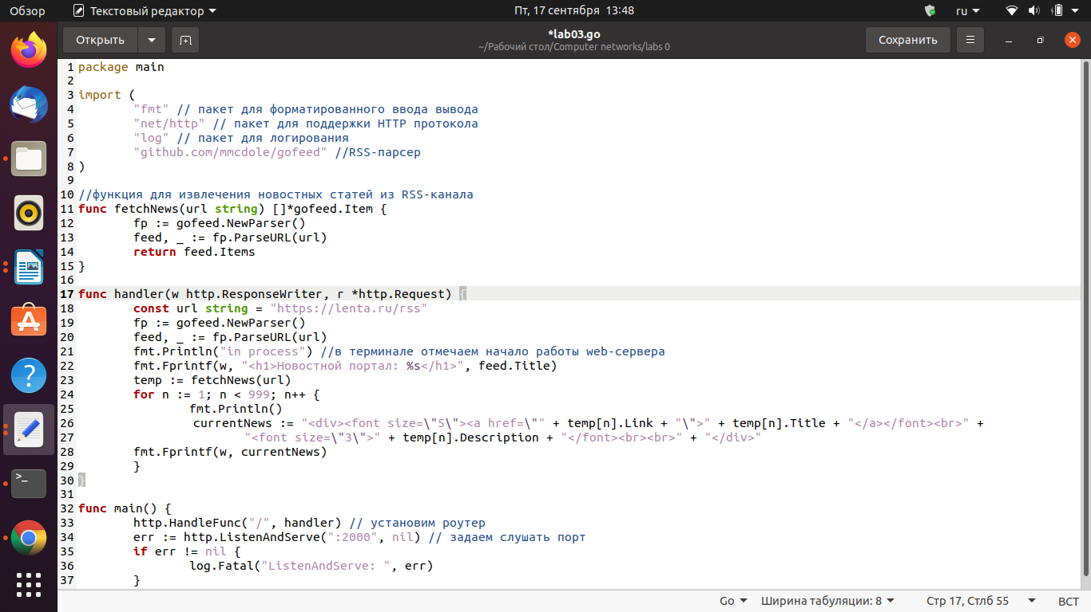**}**

результат:

